**临海市第一人民医院实习须知**

**实习生报到流程：**

1. 报到时实习人员须**持学校介绍信、实习手册、学校成绩证明、核酸检测报告单、身份证复印件 1 份、一寸照片1张至我院科教科报到，自备白大褂**。

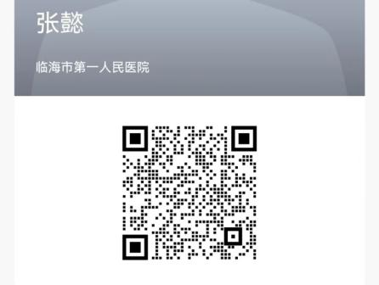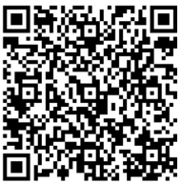2.如需在院就餐，请到科教科张懿处开具函，实习生本人携带函至120楼上总务2办公室办理。

3.请实习生使用钉钉扫描二维码进群（左侧）。

4.请实习家长添加微信（右侧）。

**实习期间纪律要求：**

1.实习生自备白大褂，不允许穿本院工作服。

2.实习人员务必严格遵从科室排班,**不得出现迟到早退、玩手机、擅自离开工作岗位**等违纪行为。

3.如有特殊情况需请假，**请假半天以上或离开临海**需以书面的形式向科教科提出申请。如因身体不佳需请病假，请出具医院病历证明。

4.实习人员无处方权,必须在指导老师指导下完成各项工作,不得从事非专业范围操作。

5.实习人员务必按照标准化手册，认真完成每日任务，并按要求做好各项工作。及时完成实习手册并交予教学秘书审查签字。

6.**每月 1 号**请实习生本人携带实习标准化手册至相应地点（以群通知为准）办理手续，进行下科室的学习，如遇假期顺延至当月第一个工作日。

**实习生离院流程：**

1.实习生在完成所有作业（学校实习手册、标准化手册、案例分享等）及科室工作的前提下，携带饭卡、胸牌等物品于当月最后一工作日到科教科办理离院手续。

2.离院后不得继续使用我院饭卡、胸牌等物品。

报到流程

|  |  |  |
| --- | --- | --- |
| 序号 | 程序 | 地点 |
| 1 | 核酸检测（48小时内核酸） | 门口核酸  检测亭 |
| 2 | a.携带身份证复印件、学校介绍信、学校成绩证明、白大褂、核酸检测结果单、1寸照1张、学校实习手册到科教科办理报到登记  b.领取胸牌、标准化手册  c.加入实习群 | 科教科 |
| 3 | 按需办理饭卡 | 总务科2（120楼上） |
| 4 | 入实习科室学习 | 相应科室 |

临海市第一人民医院科教科

2022年5月26日